|  |  |
| --- | --- |
| Profesor: | Mercado Martínez Adrián Ulises. |
| Asignatura: | Fundamentos de programación. |
| Grupo: | 1115. |
| No de Práctica(s): | 1. |
| Integrante(s): | Hernández Gómez Alejandro. |
|  |  |
|  |  |
|  |  |
| No. de Equipo de cómputo empleado: | 1 |
| Semestre: | Primer semestre |
| Fecha de entrega: | 19/08/18 |
| Observaciones: |  |
|  |  |

|  |
| --- |
| Laboratorio de Computación  Salas A y B |
|  |

CALIFICACIÓN: ________________

**Buscador de internet.**

* Búsquedas donde deba contener alguna de las dos palabras solicitadas (palabra1 or palabra2), al igual puedes excluir una palabra (-palabra3).

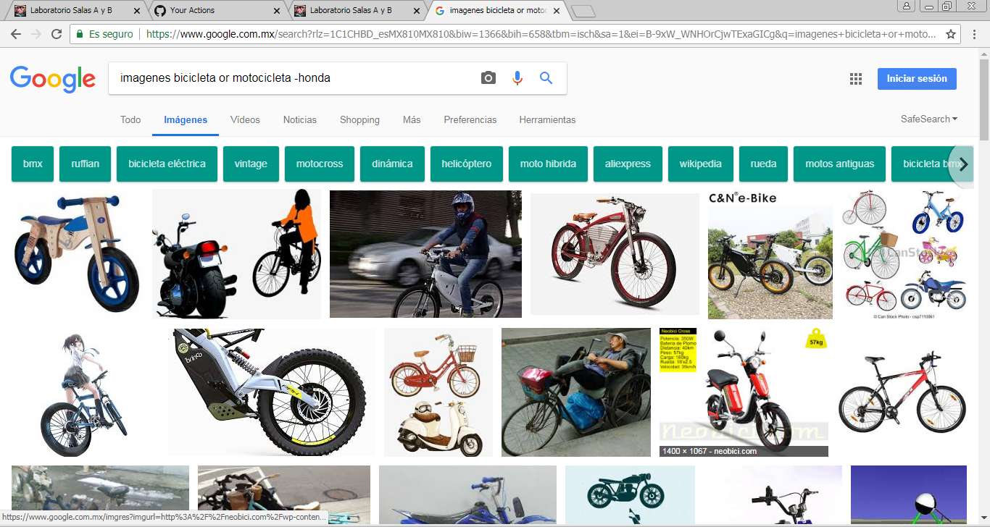

* Búsqueda para encontrar exactamente los datos pertenecientes a una palabra en específico (“palabra”).



* Búsqueda en la cual al agregar un símbolo (+) se agrega la palabra y encuentra páginas que la incluyan.

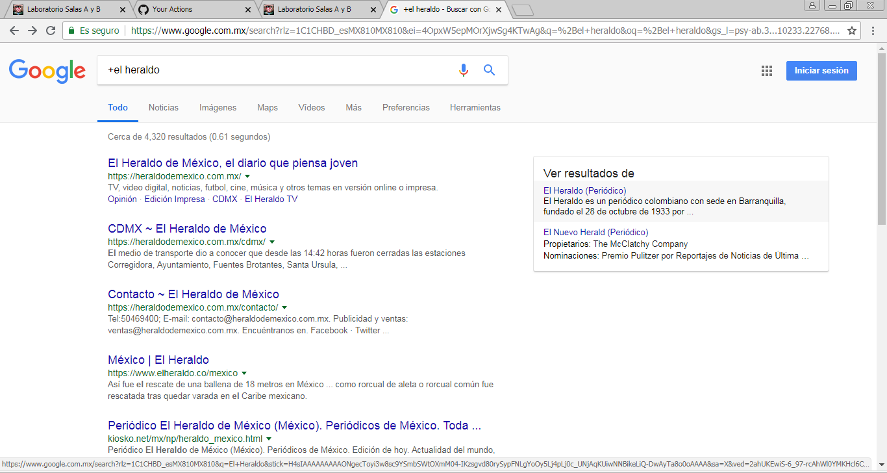

* Búsqueda de la definición de palabras (define: palabra).

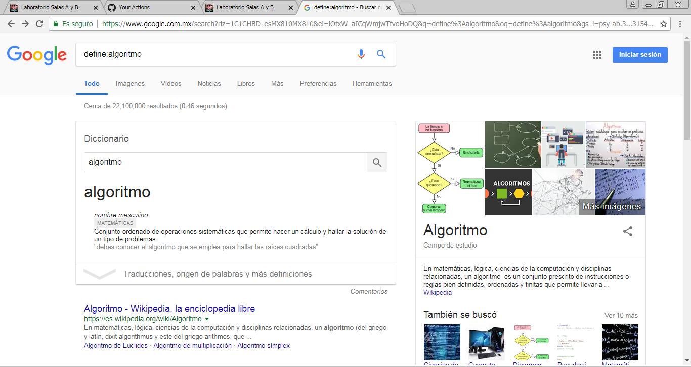

* Búsquedas muy específicas en las que puedes indicar el sitio web (site), cosas relacionadas en el propio sitio (~), y el intervalo de tiempo (..).

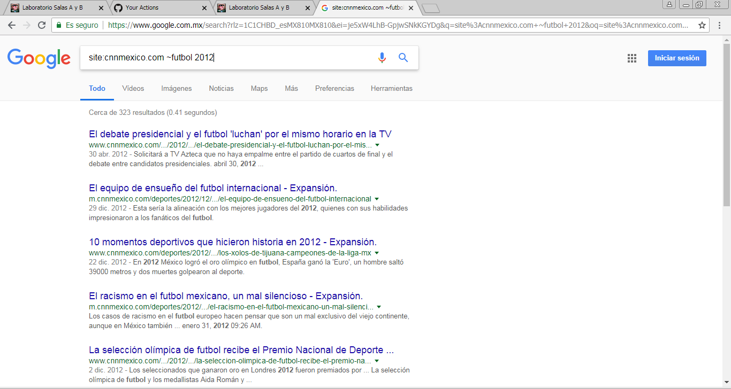

* Otro tipo de búsqueda específica, encontrar páginas que contengan la palabra como título (intitle: palabra), restringir los resultados donde se encuentre un término específico (intext: termino), obtener un tipo de documento en particular (filetype: tipo).

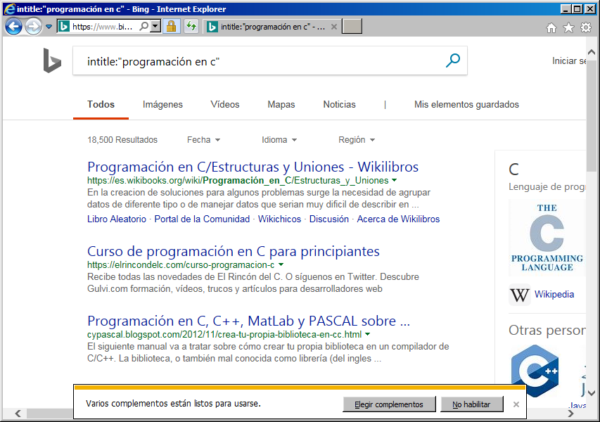

* Calculadora. Realizar diversas operaciones en el buscador te permite obtener los resultados.

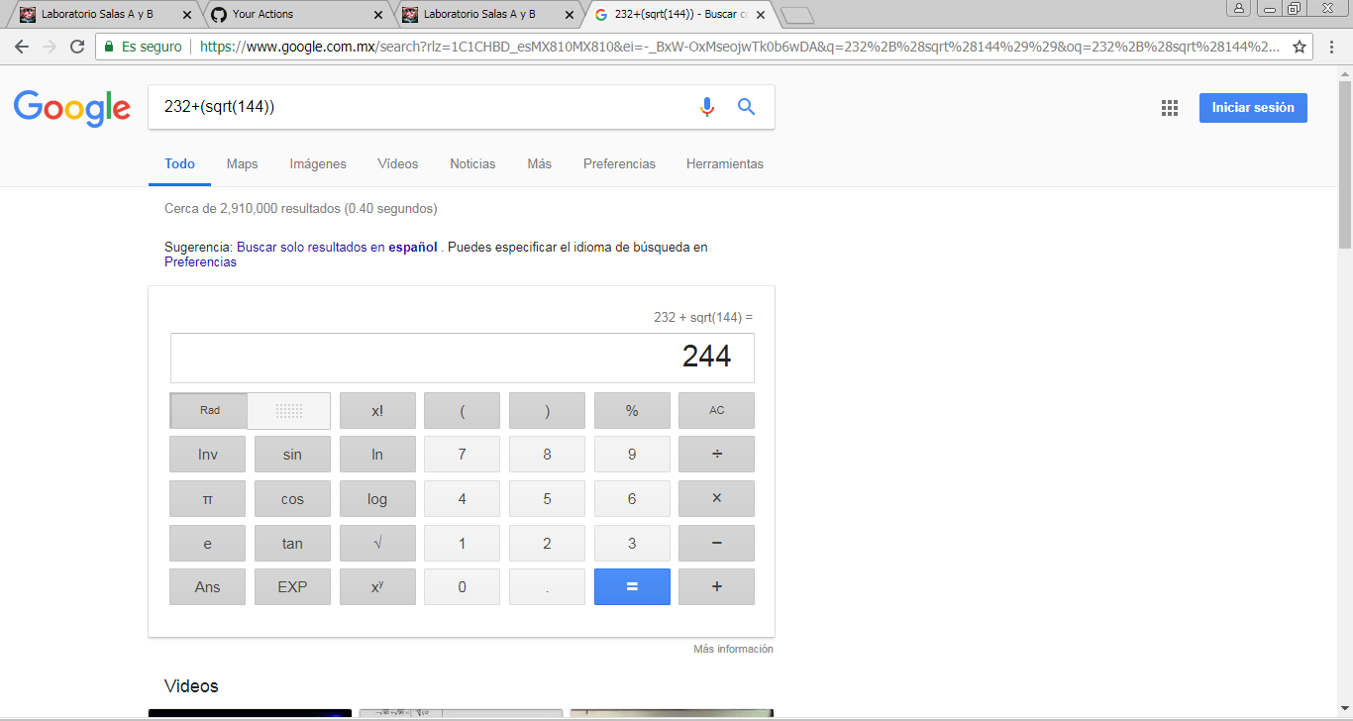

* Convertidor de unidades. Obtener la equivalencia entre dos sistemas de unidades.

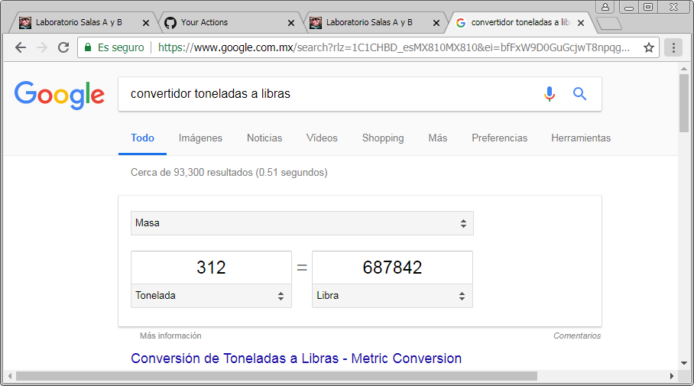

* Gráficas en 2D. Se puede graficar funciones insertando en la barra de búsqueda la propia función, además puedes añadir los intervalos (from x to x).

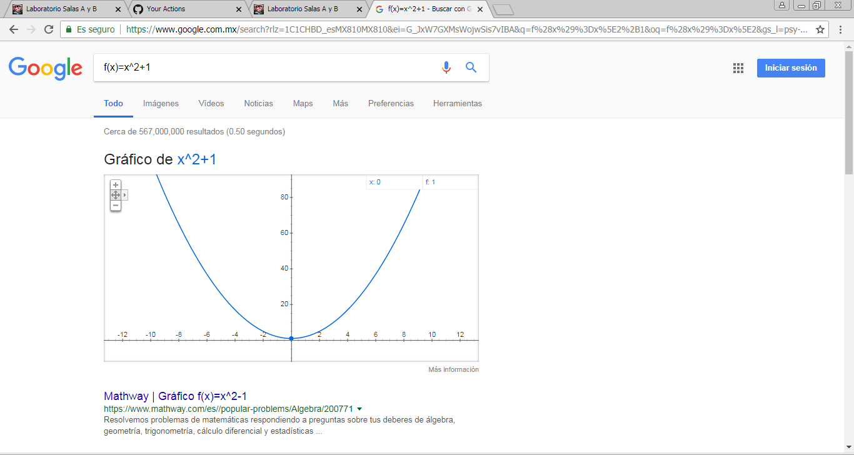

* Búsqueda de libros o artículos señalando el autor de este (author: nombre).

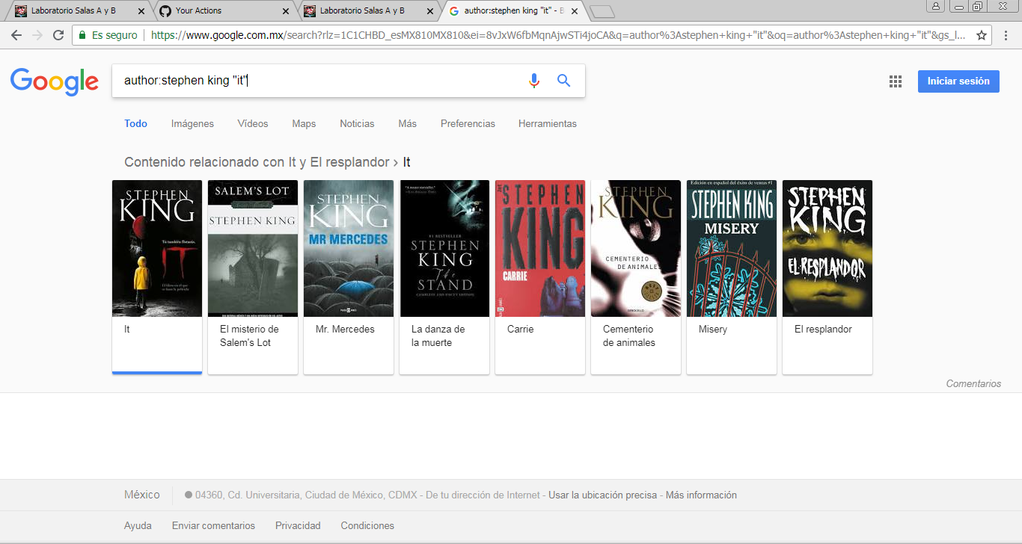

* Búsqueda por imágenes. Permite realizar una búsqueda arrastrando una imagen almacenada en la computadora hacia el buscar de imágenes.

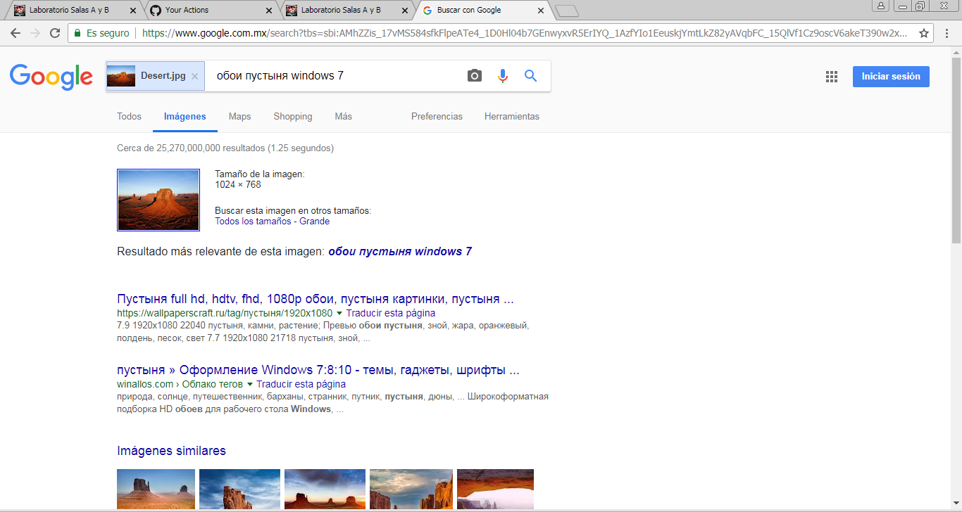

**Conclusiones.**

En base al objetivo, podemos decir que se logró aprender a realizar búsquedas avanzadas al igual que compartir algunos archivos con mis compañeros.

Las herramientas de software que ofrece internet son de gran ayuda para la vida escolar, facilitando y agilizando muchos procesos que podrían llevar ciertas dificultades o contratiempos.

Finalmente, en la materia o incluso la carrera, el uso de repositorios va a ser de suma importancia para concretar proyectos u otras prácticas que exijan el uso del control de versiones para modificar y recuperar archivos que se trabajen de manera individual o grupal.